„Instrucţia focului”

Tema 1: “Difinitia balisticii interioare şi exterioare.”
Subiecte de studiu:
- Informaţii despre balistica interioară – 35 minute.
2. Informaţii despre balistica exterioară – 35 minute.
versiune electronică, arătător.
Bibliografie: 1. Îndrumar privind instrucţia focului. MARM, V. Maringos, V. Şchiopu, Chişinău, Centrul Ediţional, 2000.
2. Наставление по стрелковому делу. (Основы стрельбы и стрелковому оружия). М.О. СССР. Москва. Военное Издательство 1984. стр. 3-90.

1. Informaţii despre balistica interioară.
Balistica internă.
Balistica interioră - este ştiinţa, care studiaza procesele care se produc în momentul tragerii în deosebi la mişcarea glonţului (grenadei) în canalul ţevii.
Prin fenomenul tragerii înţelegem aruncarea glontului (grenadei) din canalul tevii armei sub presiunea energiei gazelor, create la arderea încarcaturii de pulbere.
La efectuarea tragerii din arma de foe provin urmatoarele fenomene.
Percutoriil lovind cartusul face ca substanta exploziva din capsa sa detune dand nastere la flacara, care prin oriticiile din fundul tubului aprinde încarcatura de pulbere. La arderea pulberii se formeaza о cantitate mare de gaze încalzite, creand în canalul tevii о presiune înalta ce actioneaza cu aceeasi forte în toate directiile si anume asupra fundului si peretii tubului cartusului, închizator si fundul glontului.

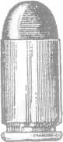
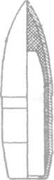
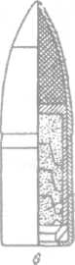

Cartuş de la PM cal. 9 mm

Cartuş de la AK-74 cal.7,62mm
Glontul: a) obişnuit cu miez de otel; b) trasor;

In rezultat glontul începe sa se miste în interiorul ţevii, imprimindu-si о miscare accelerata, obligandu-l sa între fortat cu camasa în ghinturi, rotindu-se în ele înainteaza în canalul tevii cu о viteaza crescanda, dupa care este aruncat afara pe directiile axului tevii, din alta parte presiunea gazelor asupra fundului tubului provoaca miscare înapoi a armei.
Concomitent la trage se produce vibratia tevii si încalzirea ei.
Ramasitele de gaze supra încalzite si resturile pulberii nearse ies din canalul tevii în urma glontului la gura tevii se dilata instantaneu si în contact cu atmosfera dau nastere la о flacara si la unda de soc. Unda de soc provoaca bubuitura care se aude în timpul tragerii. La armele automate АКМ. СВД, СКС о parte din gaze care parcurg prin tubul de gaze participa pentru reincarcarea si efectuarea tragerii automate (serii). La pistoale, energia se foloseste pentru remcarcarea armei. La arderea pulberii aproximativ 25-35% de energie se consuma pentru a comunica glontului о viteza (lucrul primar); 15-25% de energie se consuma pentru însurubarea glontului în ghinturi, la fortele de frecare, care apar între glonte, si peretii tevii, la încălzirea glontului, tubului si tevii, pentru punerea in mis, care a partilor mobile ale armamentului care încarca arma; 40% din energie nu se foloseste si se pierde dupa aruncarea glontului din teava."
Tragerea se produce într-un timp foarte scurt, 0,06-0,001 sec.
In timpul tragerii deosebim patru perioade consecutive:
I. Perioada prealabila: dureaza de la începutul arderii tncarcaturii de pulbere pana la implantarea deplina a glontului in ghinturi. (250-500 kg/cm2 ).
- Prima sau perioada de baza: decurge de la inceputul mişcarii glontului pînă la arderea deplina a pulberii cu putin timp inainte ca glontul sa fie aruncat din canalul tevii. ( cartuş mod 1943 -2800 kg/cm2 , cartuş mod 1908 – 2900 kg/cm2 )
- Perioada a doua: dureaza din momentul arderii depline a pulberii pana la iesirea glontului din teava, viteza glontului in momentul aruncarii din teava (viteza din teava) este putin mai mica decat viteza initiala. La unele modele de arme indeosebi cele cu teava scurta, de exemplul pistolul Makarov perioada a doua lipseste deoarece in momentul ieşirii glontului din teava arderea definitiva a pulberii nu are loc. ( 300-900 kg/cm2 )
IV. Perioada a treia sau perioada actiunii gazelor - decurge din momentul aruncarii glontului din canalul tevii pana la incetarea actiunii gazelor asupra glontului. În acest timp gazele ieşind din teava cu viteza de 1200-2000 m/s continua sa actioneze asupra glontului şi-i comunica о viteza suplimentara. La sfarsitul perioadei a treia la о departare de 20-30 cm de retezatura tevii glontul atinge viteza maxima de zbor si aceasta perioada i-a sfars.it in momentul cand presiunea gazelor asupra glontului va fi echilibrata de rezistenta aerului.
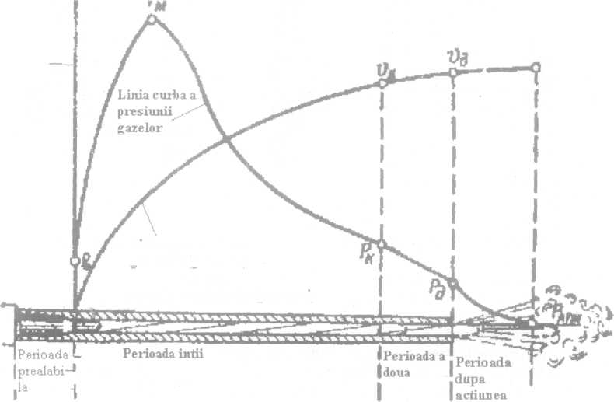
Perioadele tragerii:
P_{o} - presiunea de fortare; P_{m} - presiunea maxima; P_{K} si V_{K} - presiunea gazelor şi vitezei
glontului in mcmentul aruncarii lui din teava; Р_{д} şi V_{a}- presiunea gazelor si vitezei glontului la sfarşitul arderii pulberii; V_{m} - viteza maxima a glontului; Р_{ЛГ}м - presiunea egala cu cea atmosfera.
Viteza initiala (de zbor) a glontului se numeşte viteza pe care о are glontule în momentui ieşirii din canalul tevii si este mai mare decat viteza din teava şi putin mai mica de cat cea maxima, care se fixeaza pe cale experimentala
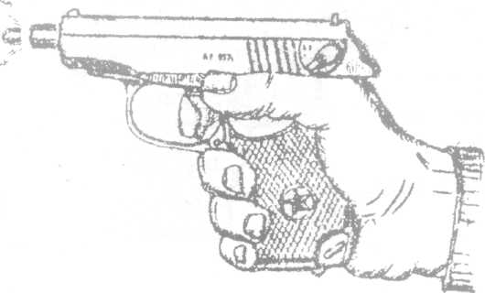
Pozitia pistolului în momentui aruncarii glontului din teava (tragerii)
Viteza initiala a glontului este una din cele mai importante caracteristici a armamentului. Prin marirea vitezei putem obtine:
- bataia maxima a glontului;
- distanta loviturii razante;
- efectul omorator şi de strapungere.
De asemenea se mics.oreaza influenta conditiilor exterioare asupra zborului glontului.

Viteza initiala a glontului depinde de:
- lungimea tevii;
- greutatea glontului;
- greutatea încarcaturii de pulbere, calitatii si tipului;
- densitatea incarcaturi;
Densitatea încarcaturi este raportul greutatii pulberii catre volumul tubului cu glontul montat în tub (camera arderii pulberii.)
Reculul armei şi unghiul de zvacnire
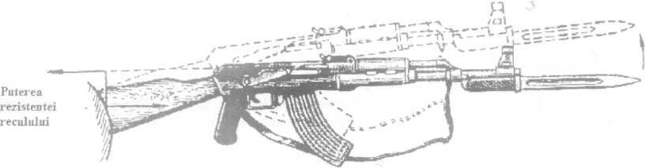
Recul se numeste miscarea armei (tevii) inapoi în momentui tragerii.
Puterea reculului
Aruncarea partii dinainte a tevii armei în sus la tragere în rezultatul actiunii reculului
Imbinarea actiunilor ca vibratia tevii, reculul armei s.i alte cauze produc unghiul de zvacnire format din pozitia axei tevii atunci cand ochirea a fost efectuata s,i pozitia pe care о capata în momentui plecarii glontului din canalul tevii.

Unghiul de zvicnire
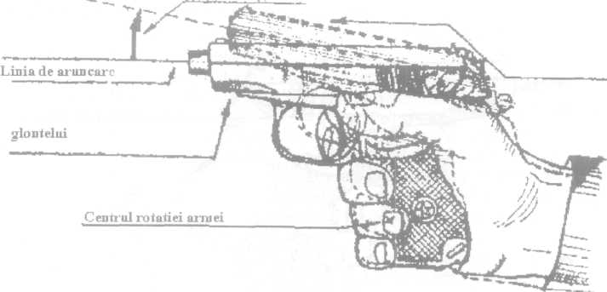
Rezistcnta tevii este determinata de capacitatea peretilor tevii de a rezista la о anumita presiunea a gazelor care se formeaza În interiorul acesteia.
Pentru aceasta tevile se produc cu asa grosiine meat sa poata suporta о presiunea de 1,3 -1,5 ori mai mare decat la care sunt supuse În mod normal. Daca presiunea e;te mai mare ca aceste marimi se produce fenomenul umflarii (explozie) tevii.
Cauzele pot fi:
- aflarea in canalul tevii obiectelor straine (nisip, calti, glonte);
- folosirea cartuselor, care nu corespund standardului armei date;
- uzura mecanica a tevii

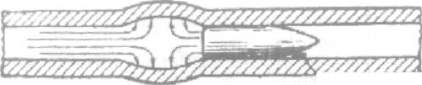
Umflarea tevii
Vivacitatea tevii - este capacitatea tevii de a rezista la tragere unui anumit numar de cartuse, În mediu 20-30 mii de trageri, dupa care teava îsi schimba calitatile de lupta, care se reflecta la viteza initials a glontului, traiectoria zborului, imprastierea gloantelor.
In rezuitat se manifesta la focul precis, adica la nimerirea gloantelor in tinta.
Regimul de foc - este volumul maxim de lovituri Într-o unitate de timp, la care caracteristicile de lupta a armei nu se schimba, ca exemplu: PM 9mm - 30 lovituri În minuta.
2. Informaţii despre balistica exterioară
Balistica exterioara - este stiinta care studiaza miscarea glontului (grenadei) În aer dupa actiunea asupra sa a gazelor, atunci cand giontul (grenada) se misca dupa inertie.
Traiectoria de zbor a glontului - este linia curba, descrisa de glonte (grenada) În aer.

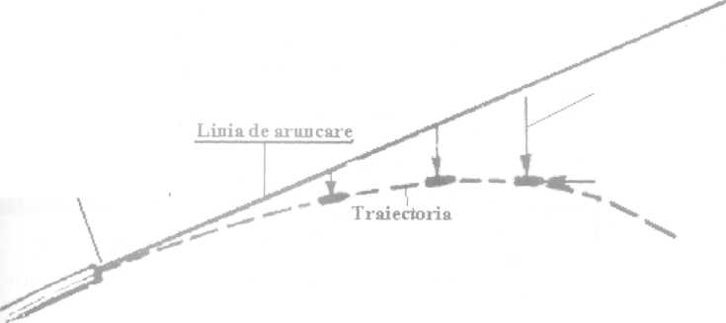

direcţia forţei
de gravitaţie

direcţia forţei de rezistenţă
Originea traiectoriei a aerului

Traiectoria glontului (aspect lateral)
Glontui (grenada) in aer este actionat de doua forte: forta gravitatii si forta rezistentei aerului. Forta gravitatii impune glontui (grenada) treptat sa coboara, iar forta de rezistenta a aerului continua micsoreaza miscarea glontului si tinde sa-l opreasca.
În rezultatul actiunii acestor forte, viteza scade, si traiectoria ei reprezinta о linie curba ne uniforma. Marimea fortei de rezistenta a aerului depinde de viteza zborului, forma si calibrul glontului, de asemenea de suprafata si densitatea aerului. Pentru ca glontui sa nu fie oprit sub actiunea puterii de rezistenta aerului lui i se adauga cu ajutorul ghinturilor din canalul tevii miscari rotative de exemplu la AKM viteza de rotatie a glontului 3000 rot/sec. Miscarea lenta canonica este cand glontui zboara înainte sub actiunea rezistentei aerului.
Acţiunea forţeide rezistenţă a aerului asupra zborului glonţului este foarte mere. De exemplu glonţul mod.1930 la ungiul de zvîcnire 15 grade şi V=800 m/s în spaţiu vid (fără aer) ar parcurge distanţa de 32620 m; distanţa de zbor a acestui glonte în aceleaşi condiţii în prezenţa aerului va fi 3905 metri.
Devierea glontului În lateral rotatiei ac la planul tragerii se numeste derivatie.
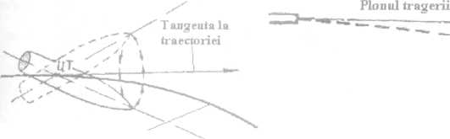

Traiectoria rotaţiei
Glontelui

traiectoria
Elementele şi traiectoria zborului glontului

- Originea traiectoriei - centrul retezaturii de dinainte a tevii, reprezinta punctui de plecare a glontului din gura tevii.
- Orizontala armei - planul orizontal care trece prin originea traiectoriei.
- Linia de tragere (ascensiune) - linia directa, prelungire imaginara a axului tevii dupa ce ochirea a fost terminata.
- Unghiul de tragere (ascensiune) - unghiul format Între linia de tragere si orizontala armei.
- Linia de aruncare (proiectie) - linia directa care reprezinta prelungirea a axului tevii fn momentul plecarii glontului din teava.
- Unghiul de aruncare (proiectie) - unghiul format intre linia de aruncare si orizontala armei.
- Punctui de cadere - punctui de intersectie a traiectoriei cu orizontala armei.
- Unghiul de cadere - unghiul format Între tangenta la traiectone În punctui de cadere si orizontala armei.
- Distanta de tragere - distanta de la originea traiectoriei pana la punctui de cadere, masurata pe orizontala armei.
- Punctui de ochire - punctui de pe obiectiv sau în afara acestuia asupra caruia se ocheste cu arma.
- Linia de ochire - linia directa care uneste ochiul tragatorului, prin mijlocul crestaturii maltatorului si prin varful catarii, cu punctui de ochire.
- Distanta ochita - distanta masurata pe linia de ochire de la punctui de plecare (originea) pana la intersectia traiectoriei cu linia de ochire.
- Linia obiectivului - linia directa care uneste originea traiectoriei cu baza obiectivului.
- Lovitura azanta - lovitura a carei traiectorie nu se ridica mai sus de Inaltimea obiectivului pe intreaga Intindere a distantei ochire.

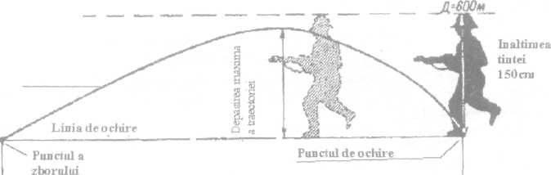

Influenţa condiţiilor tragerii asupra zborului glontului

Datele din tabel despre traiectorie reprezinta conditiile normaie de tragere. Sub conditii normaie Intelegem urmatoarele:
condiţiile meteo.
- presiunea atmosfera la orizontala armei de 750mm col.mr.;
- temperatura aerului +I5°C;
- umeditatea relativa a aerului 50%;
- vantul lipseste;
conditiile balistice.
-greutatea glontului, viteza initials si unghiul de zvacnire este egal cu datele din tabel despre tragere;
-temperatura Încarcaturii +15°C;
- forma glontului corespunde standardului;
- catarea este fixata la bataia normala a armei;
- inaltatorul corespunde datelor din tabel despre unghiul de ochire;
conditiile topografice.
- tinta se afla la orizontala armei;
- inchinarea laterala a armei lipseste;
La abaterile de la conditiile normale de tragere, apare necesitatea determinata si evidenta a corectarilor distantei si indreptarii tragerii

